YEKDB
Developer Notes 00-17
Architecture Cleanup & Query Engine Refactoring

940 / 940 TEST • COMPILE SUCCESS
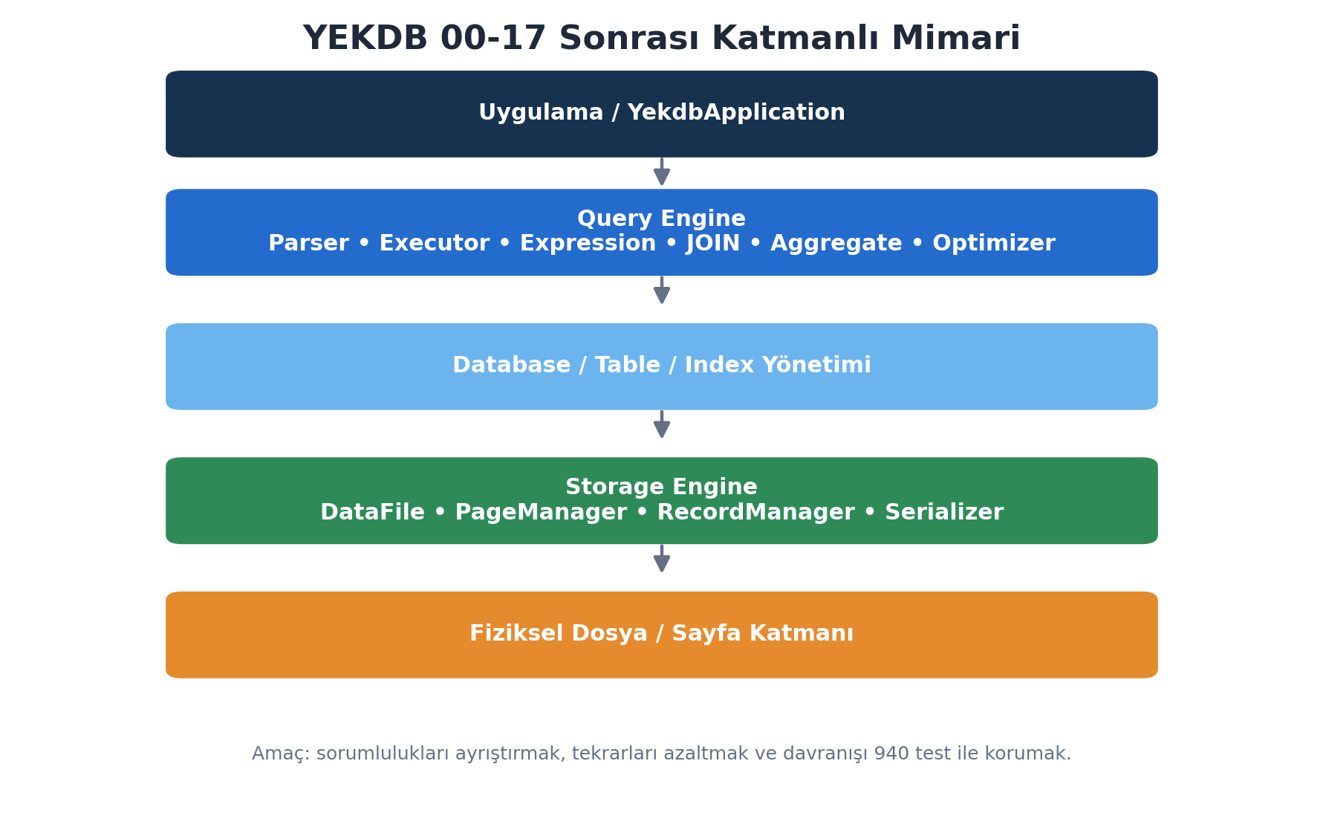
Yunus Emre KUL
İnönü Üniversitesi • Bilgisayar Mühendisliği
17 Ağustos 2026

YEKDB
 | Ad ve Soyadı | Yunus Emre KUL
 | Bölüm | Bilgisayar Mühendisliği
 | Proje Konusu | Veri Tabanı Yönetim Sistemi Kodlanması ve Tasarımı
 | Yapılanlar | Architecture Cleanup & Query Engine Refactoring
Doküman Kodu |  |  | 00-17

Sprint 00-17
Architecture Cleanup & Query Engine Refactoring
Versiyon: 0.0.17
Geliştirici: Yunus Emre KUL
Dil: Java 21
Tarih: Ağutstos 2026

1. Sprint 00-17 Özeti
Sprint 00-17, yeni SQL özelliği eklemekten çok YEKDB kod tabanını büyümeye hazırlamak için yürütülen kapsamlı bir mimari temizlik ve refactor sprintidir. Amaç; çalışan davranışı bozmadan tekrar eden kodları azaltmak, yanlış paketlerde duran sınıfları taşımak, sorumlulukları ayırmak ve özellikle Query Engine içindeki çok büyük sınıfları yönetilebilir bileşenlere bölmektir.
Sprint | 00-17
Ana tema | Architecture Cleanup & Query Engine Refactoring
Compile | Başarılı
Test | 940 / 940 başarılı
Yaklaşım | Kademeli refactor + her aşama sonrası tam regresyon testi
Davranış değişikliği | Hedeflenmedi; public API mümkün olduğunca korundu
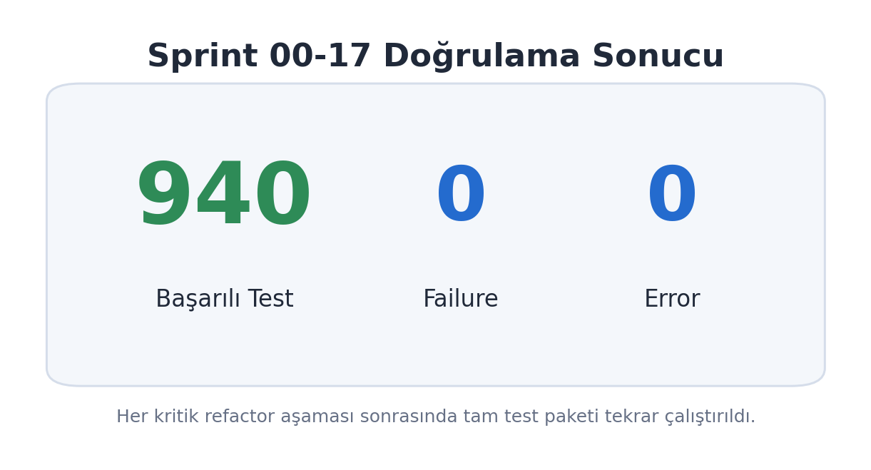
Şekil 1 — Sprint sonunda tam regresyon testi sonucu

2. Başlangıç Problemleri ve Hedefler
- Önceki sprintlerden kalmış boş, duplicate veya artık kullanılmayan sınıflar bulunuyordu.
- Aynı kavramlar birden fazla pakette temsil ediliyordu (ör. eski model/command/catalog iskeletleri).
- Database, table ve index isim doğrulama kuralları farklı sınıflarda tekrar ediyordu.
- StorageEngine ve PageManager arasında page-count sahipliği çakışıyordu.
- Demo sınıfları production paketlerine dağılmıştı.
- Query Engine içinde SelectExecutor, QueryExecutor, parser/evaluator ve aggregate bileşenleri çok fazla sorumluluk taşıyordu.
- Refactor sırasında 940 testin korunması temel güvenlik bariyeri olarak belirlendi.

Şekil 2 — Sprint 00-17 sonrası hedef katmanlı mimari

3. Kod Tabanı Temizliği
İlk aşamada yalnızca güvenli şekilde gereksiz olduğu doğrulanan skeleton/placeholder sınıflar kaldırıldı. Bu işlem yeni özellik eklemeden proje ağacını sadeleştirdi ve gerçek production modüllerini görünür hale getirdi.

3.1 Kaldırılan Eski / Boş Yapılar
- Eski com.yekdb.model Column / Table / Database placeholder sınıfları
- Eski com.yekdb.command Command / CommandResult yapısı
- Kullanılmayan catalog placeholder sınıfları
- Boş FreeSpaceManager ve TransactionManager placeholder sınıfları
- Kullanılmayan BPlusTreeIndex skeleton sınıfı
- Kullanılmayan DataFileException / StorageException gibi exception tipleri
- Query tarafındaki artık kullanılmayan mapper kodu

3.2 Demo Konsolidasyonu
DatabaseManagerDemo, TableManagementDemo, IndexManagementDemo, RecordManagerDemo ve query demo sınıfları tek bir com.yekdb.demo alanına taşındı. Böylece production paketleri yalnızca gerçek çalışma bileşenlerini temsil etmeye başladı.

4. Database Refactoru

4.1 Merkezi İsim Doğrulama
Database adı doğrulama işlemleri Database, DatabaseManager ve DatabaseMetadata arasında tekrar ediyordu. DatabaseNameValidator ile bu davranış tek bir noktaya çekildi.
DatabaseNameValidator.validate(databaseName)

4.2 Metadata Bütünlüğü
Diskteki klasör adı ile database.meta içindeki Database alanının uyuşmaması durumunda sistemin geçersiz state üretmesi engellendi. Database oluşturulurken ve useDatabase akışında metadata-name consistency doğrulaması eklendi.

4.3 Sonuç
- Tek doğrulama kaynağı
- Daha temiz DatabaseManager sorumluluğu
- Metadata integrity kontrolü
- Demo sınıflarının doğru pakete taşınması

5. Table Refactoru

5.1 TableNameValidator ve ColumnNameValidator
Table ve column adlarının doğrulanması tek merkezlere taşındı. Refactor sırasında JOIN motorunun qualified column adları (e.name, d.id gibi) kullandığı tespit edildi. Validator bu gerçek kullanım modeline göre güncellendi.
name
employee_id
e.name
departments.id

5.2 Domain Invariantları
- Column nesnesi geçersiz isim veya null veri tipi ile oluşturulamıyor.
- Table boş kolon listesi veya duplicate kolon adı ile oluşturulamıyor.
- List.copyOf(...) ile şema listeleri immutable snapshot olarak tutuluyor.
- TableManager üzerindeki tekrar validation kodu azaltıldı.
- TableCatalog ve TableMetadata ortak isim normalizasyonunu kullanıyor.
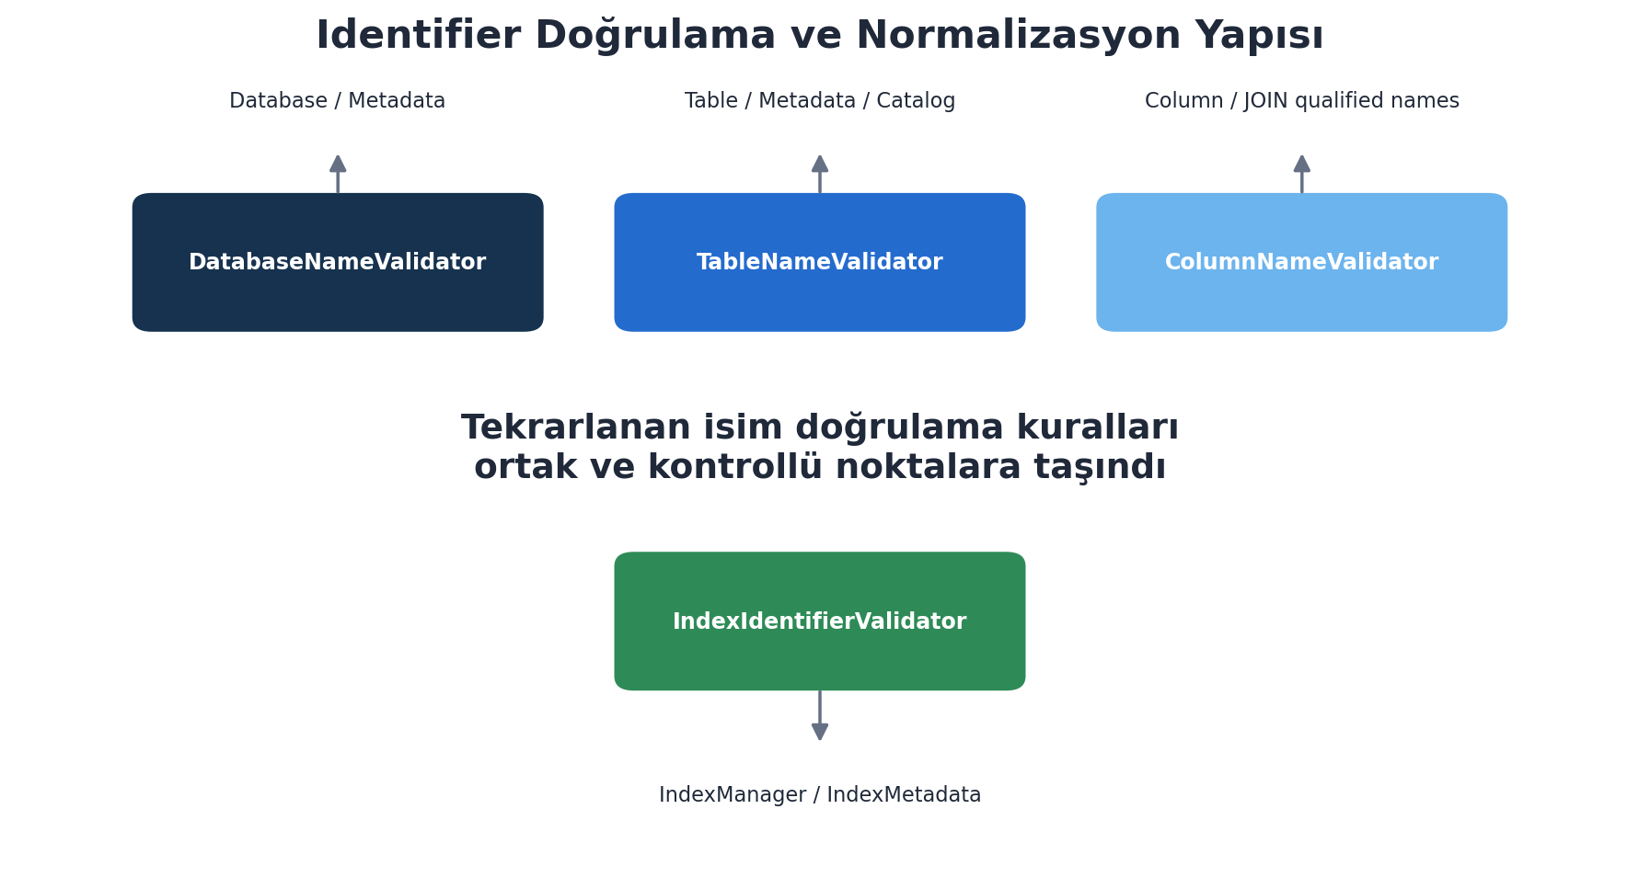
Şekil 3 — Identifier validation sorumluluklarının merkezileştirilmesi

6. Index Refactoru
Index katmanı çalışan davranış korunarak sadeleştirildi. IndexIdentifierValidator; index, database, table ve column isimlerinin index sınırı içinde doğrulanmasını ve normalize edilmesini sağlar.
- Index isimlerinde case normalization sağlandı.
- IndexMetadata isValid() kontrolü güçlendirildi.
- Setter tabanlı mevcut test ve serialization davranışı korunarak agresif immutable dönüşüm ertelendi.
- IndexManager list ve map dönüşlerinde daha güvenli immutable snapshot yaklaşımı kullanıldı.
- IndexManagementDemo demo paketine taşındı.

B+ Tree Notu
Sprint 00-17 içinde sahte veya yarım bir B+ Tree yapısı tutulmadı. Mevcut in-memory index abstraction korunurken persistent B+ Tree, sonraki storage/index sprintlerine bırakıldı.

7. Storage Refactoru

7.1 Page Count Ownership
En önemli storage bulgusu, yeni page yazıldığında totalPages bilgisinin hem PageManager hem StorageEngine tarafından yönetiliyor olmasıydı. Ownership PageManager üzerinde bırakıldı; StorageEngine cache ettiği header bilgisini diskten tekrar okuyarak senkronize ediyor.
PageManager -> fiziksel page yazımı + totalPages
StorageEngine -> lifecycle + cached DatabaseHeader

7.2 Güvenli Küçük Temizlikler
- DataFileException kaldırıldı.
- RecordManagerDemo demo paketine taşındı.
- Row.getValues() List.copyOf(...) kullanacak şekilde sadeleştirildi.
- DatabaseHeader, PageSerializer, RecordSerializer ve RowSerializer binary format davranışlarına dokunulmadı.

Bilinçli Olarak Ertelenen Konu
RecordManager yaklaşık 700+ satırlık büyük bir sınıf olsa da query mutation akışlarının doğrudan bağımlılığı nedeniyle bu sprintte agresif şekilde bölünmedi. Daha sonraki bir storage odaklı refactor için adaydır.

8. Core / Config / Logging Temizliği
- PAGE_SIZE için tek kaynak yaklaşımı güçlendirildi.
- Config path ve string değerleri normalize edildi.
- ConfigurationManager içindeki gereksiz console çıktıları temizlendi.
- LogMessage null-safety geliştirildi.
- Kullanılmayan StorageException kaldırıldı.
- YekdbEngine dokümantasyonu gerçek sorumluluğuna göre güncellendi.

9. Query Engine Refactoru — Phase 1-6
Sprintin en kritik kısmı Query Engine idi. Büyük sınıflar tek hamlede parçalanmadı. Refactor altı faza bölündü ve her faz sonrası tam test paketi çalıştırıldı.
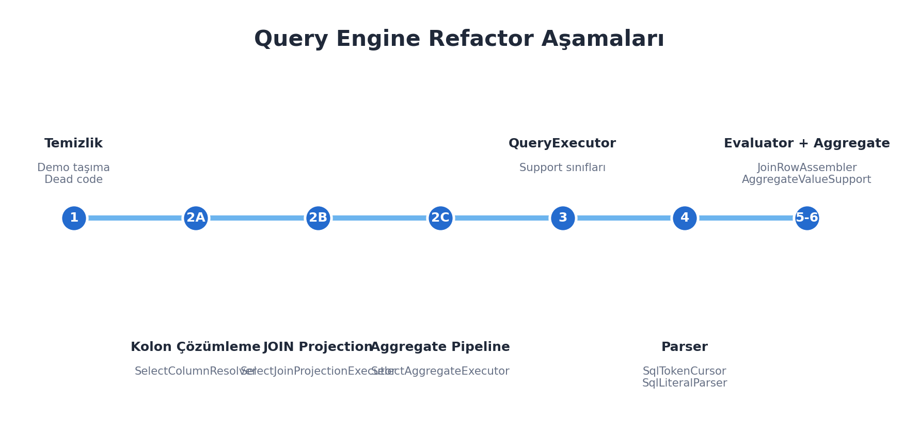
Şekil 4 — Query Engine refactor aşamaları

9.1 Phase 1 — Cleanup
- Query demo sınıfları com.yekdb.demo altına taşındı.
- Kullanılmayan query mapper kodu kaldırıldı.
- Çalışan execution davranışına dokunulmadı.

9.2 Phase 2A — SelectColumnResolver
SelectExecutor içindeki kolon çözümleme yardımcıları SelectColumnResolver sınıfına çıkarıldı.
findColumn()
findColumnOrNull()
findColumnIndex()
normalizeColumnName()
containsKeyIgnoreCase()
getValueIgnoreCase()

9.3 Phase 2B — SelectJoinProjectionExecutor
JOIN projection ve multiple-JOIN projection akışları ayrı executor bileşenine taşındı. Qualified/unqualified kolon çözümleme ortak resolver ile çalışacak hale getirildi.

9.4 Phase 2C — SelectAggregateExecutor
- Normal aggregate SELECT pipeline
- JOIN + aggregate
- Multiple JOIN + aggregate
- GROUP BY validation
- HAVING filtering
- Aggregate result column/type üretimi
Bu aşama SelectExecutor üzerindeki en büyük sorumluluk bloğunu kaldırdı.

9.5 Phase 3 — QueryExecutor Sadeleştirmesi
TableMutationExecutionSupport
SelectCommandExecutionSupport
ManagementCommandParser
QueryExecutor orchestration rolüne yaklaştırıldı; SELECT veri hazırlama, mutation lifecycle ve legacy management parsing ayrı destek sınıflarına ayrıldı.

9.6 Phase 4 — Parser
SqlTokenCursor
SqlLiteralParser
Token cursor yönetimi, lookahead, match/expect işlemleri ve literal dönüşümleri SqlParser üzerinden ayrıldı. Public parser API korunarak düşük seviye parser state yönetimi sadeleştirildi.

9.7 Phase 5 — Expression & JOIN Internals
ExpressionValueSupport
JoinRowAssembler
- Numeric comparison yardımcıları
- LIKE pattern desteği
- Kolon/value çözümleme tekrarları
- JOIN row merge
- Qualified column oluşturma
- Outer JOIN null-row assembly

9.8 Phase 6 — Aggregate Finalization
AggregateValueSupport
JoinedAggregateExecutor
AggregateExecutor normal aggregate orchestration rolüne indirgenirken JOIN aggregate çalıştırma ve MIN/MAX/numeric utility davranışları ayrı bileşenlere taşındı.

10. Refactor Etkisi
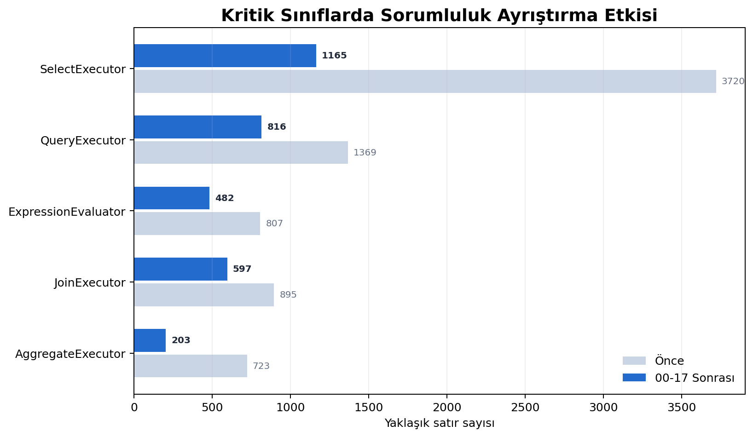
Şekil 5 — Kritik sınıflarda yaklaşık satır sayısı değişimi
Sınıf | Önce | Sonra | Azalma
SelectExecutor | ~3720 | ~1165 | ~2555
QueryExecutor | ~1369 | ~816 | ~553
ExpressionEvaluator | ~807 | ~482 | ~325
JoinExecutor | ~895 | ~597 | ~298
AggregateExecutor | ~723 | ~203 | ~520
Not: Satır sayısı azaltımı tek başına hedef değildir. Asıl kazanım, aynı davranışı daha dar sorumluluklara sahip sınıflar üzerinden sürdürebilmektir.

11. Test ve Doğrulama Stratejisi
- Her paket refactorundan sonra compile çalıştırıldı.
- Query Engine her phase sonunda tam regresyon testi ile doğrulandı.
- Bir Table validator değişikliğinde JOIN qualified-column testlerinin kırılması hızlıca yakalandı ve gerçek kullanım modeline göre düzeltildi.
- Sprint kapanışında 940 testin tamamı başarılıdır.
- Refactor boyunca public API ve observable behavior mümkün olduğunca korunmuştur.

12. Mimari Sonuçlar

12.1 Daha Net Sorumluluklar
SelectExecutor -> SELECT orchestration
SelectColumnResolver -> column resolution
SelectJoinProjectionExecutor -> JOIN projection
SelectAggregateExecutor -> aggregate SELECT
JoinRowAssembler -> JOIN row construction
JoinedAggregateExecutor -> JOIN aggregate execution

12.2 Daha Güvenli Domain Nesneleri
- Database metadata integrity
- Table/column invariantları
- Index metadata doğrulama
- Immutable collection snapshotları
- Normalize edilmiş identifier politikaları

12.3 Refactor İçin Güvenlik Ağı
940 testlik suite, 00-17 boyunca bir tasarım geri bildirim mekanizması gibi kullanıldı. Özellikle query ve JOIN tarafındaki davranışların görünmeden bozulmasını engelledi.

13. Teknik Borçlar ve Sonraki Sprint Önerileri
- RecordManager ileride RecordPageScanner / RecordPageWriter gibi alt sorumluluklara ayrılabilir.
- SqlParser, ExpressionParser ve SqlTokenizer halen büyük sınıflardır; ancak kritik syntax davranışı nedeniyle sonraki parser-focused sprintte ele alınması daha güvenlidir.
- JoinOptimizer ve SelectStatement için aggressive refactor ertelendi.
- Persistent Table Catalog ve binary table metadata tasarımı planlanmalıdır.
- B+ Tree persistent index ve free-space management ayrı storage/index sprintlerinde yapılmalıdır.
- Transaction / commit / rollback / WAL temelleri sonraki büyük mimari aşamalardır.
- SQL tarafında subquery, EXISTS / NOT EXISTS gibi özellikler refactor sonrası daha temiz zeminde geliştirilebilir.

14. Kapanış
Sprint 00-17, YEKDB için özellik sayısını artıran bir sprintten çok mevcut özelliklerin sürdürülebilirliğini artıran bir dönüm noktasıdır. Database, table, index, storage, core/config/logging ve özellikle query katmanları daha net sorumluluklara ayrılmış; bu değişiklikler 940/940 test sonucu ile doğrulanmıştır.
SPRINT 00-17 — COMPLETED
Compile: SUCCESS • Tests: 940 / 940 PASSED

